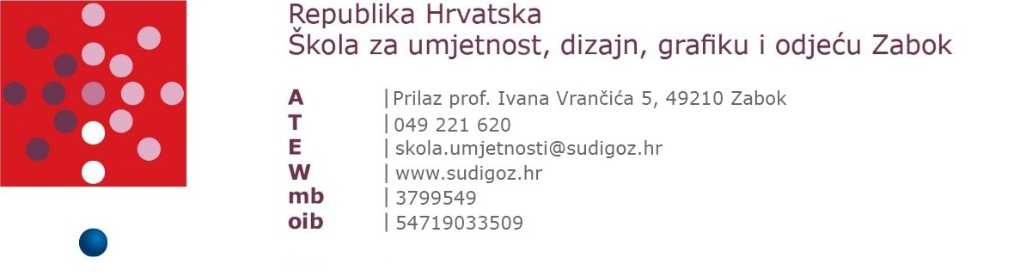

OBRAZAC ZA SUDJELOVANJE U SAVJETOVANJU
O NACRTU OPĆEG AKTA
PRAVILNIK O JEDNOSTAVNOJ NABAVI

Početak savjetovanja: 10. srpnja 2026.
Završetak savjetovanja: 10. kolovoza 2026.

Ime/naziv sudionika savjetovanja:

Adresa i/ili e-mail:

Interes koji sudionik zastupa:

Načelni komentari na predloženi nacrt općeg akta:

Primjedbe i prijedlozi na pojedine odredbe nacrta akta:
ČLANAK / ODREDBA: | OBRAZLOŽENJE: | PRIJEDLOG IZMJENE: | PRIMJEDBA:

Ime i prezime osobe koja je sastavila primjedbe i prijedloge:

Datum dostavljanja:

Suglasan/na sam da se moje ime odnosno naziv sudionika savjetovanja objavi na mrežnoj stranici Škole za umjetnost, dizajn, grafiku i odjeću Zabok (zaokružiti):
DA NE

_________________________
POTPIS

NAPOMENA:
Popunjeni obrazac dostavlja se Školi za umjetnost, dizajn, grafiku i odjeću Zabok na adresu elektroničke pošte: skola.umjetnosti@sudigoz.hr, s naznakom u predmetu: "Savjetovanje – Pravilnik o jednostavnoj nabavi".
Primjedbe i prijedlozi dostavljeni nakon isteka roka za savjetovanje neće se razmatrati.
Sudionici savjetovanja pozivaju se da svoje primjedbe i prijedloge obrazlože te, kada je to moguće, navedu prijedlog izmjene teksta pojedine odredbe radi lakšeg razmatranja i izrade konačnog prijedloga općeg akta.

ZAŠTITA OSOBNIH PODATAKA (GDPR)
Svi podaci prikupljeni putem ovog Obrasca koristit će se isključivo u svrhu provođenja postupka savjetovanja s javnošću sukladno Zakonu o pravu na pristup informacijama. Škola za umjetnost, dizajn, grafiku i odjeću Zabok obvezuje se javno objaviti prikupljene primjedbe isključivo u sklopu Izvješća o provedenom savjetovanju, štiteći pritom tajnost osobnih podataka fizičkih osoba u skladu s važećim propisima o zaštiti osobnih podataka.

